**惠州市德赛西威汽车电子股份有限公司 简介**

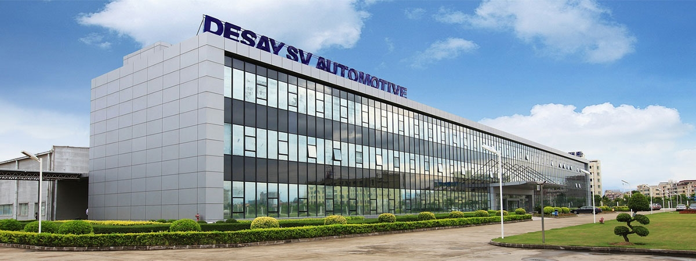

宣讲时间：10月11日下午2:00，地点：西南交大犀浦校区9304

惠州市德赛西威汽车电子股份有限公司成立于1986年11月，前身为中德合资“西门子威迪欧汽车电子（惠州）有限公司”，2010年3月，德赛集团收购外方的全部股份，公司成为德赛集团旗下的控股公司。德赛西威以惠州研发制造销售为中心，在南京、成都、新加坡、欧洲、日本分别设立研发分部和下属公司。30多年来，公司全心致力于车载信息娱乐系统、空调控制器、驾驶信息显示系统、显示模组与系统、智能驾驶辅助系统、车联网等产品线的研发与制造，凭借强大的技术创新能力、高品质的产品和良好的服务，公司与国内外众多知名汽车制造商建立良好的合作关系。

德赛西威经过多年的努力，获得了来自客户、政府、行业、媒体等各种认可与奖项，包括“国家火炬计划重点高新技术企业”、“全国百强优秀汽车零部件供应商” 、“最佳企业品牌形象奖”、“中国公益节最佳公益创新”等殊荣，并连续多年荣获各大整车厂授予的“最佳供应商”、“A级供应商”、“优秀开发”、“优秀质量”等奖项。

**研发实力**

公司于1992年成立技术研发中心，进行汽车电子系统的自主研发。经过二十余年的研发与实践，德赛西威已自主掌握包括车载信息娱乐系统、汽车总线、导航引擎及软件、全自动空调控制器算法、驾驶信息显示系统、显示模组与系统，车身控制模块以及智能驾驶辅助系统等多项关键核心技术，并获得数百项国家专利。目前，公司的研发队伍超千人，全面满足客户在汽车电子系统方面的多元化需求。

**生产实力**

德赛西威拥有包括全自动高速贴片机等国际一流水平的生产设备，采用先进的生产工艺和技术，并拥有自主知识产权的制造执行管理系统（MES），实现SMT贴片控制、生产过程互锁防错控制、检验及测试数据和状态的跟踪追溯、报表自动生成等一系列自动化功能。全面推行精益生产理念，通过PDCA循环持续不断地改进，实现减少浪费、降低成本、提高生产力和产品质量，保持专业化的国际一流生产制造能力。

**品质管理**

自2003年推行ISO/TS16949质量管理体系以来，以顾客为关注点，力求将“零缺陷容忍、顾客满意、持续改进、以人为本”作为公司的运作策略，充分应用APQP、PPAP、MSA、SPC、FMEA五大质量工具和PDCA质量环的方法，鼓励全员参与持续改进，从产品研发、供应商管理、生产制造、交付及服务各个环节，致力于缺陷预防和减少供应链中的质量波动和浪费，确保质量管理体系的有效运行，达到乃至超越顾客期望。

**工业4.0布局**

为迎接工业4.0和中国制造2025的创新升级浪潮，德赛西威于2015年7月启动MES（制造执行管理系统）项目；2016年2月启动智能仓储系统，逐步提升各环节自动化水平；2016年3月启动PLM（产品生命周期管理）项目，全方位打造数字化智能工厂，向全面实现智能制造与信息化管理，不断迈进。

公司网站：<http://www.desaysv.com/>

公司微信公众号及公司招聘公众号：

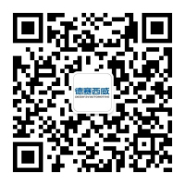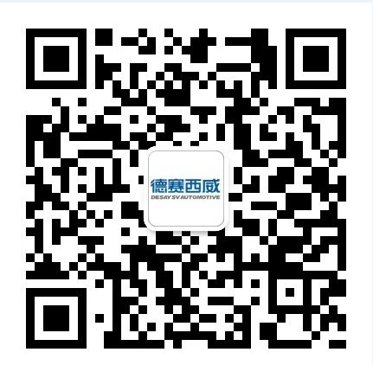

**德赛西威招聘岗位**

**一、软件研发工程师**

**岗位职责：**

1.负责C/C++产品应用程序代码设计；

2.负责产品的嵌入式模块开发；

3.负责分析和解决项目开发中出现的问题；

4.负责设计文件的编写。

**基本要求：**

1.大学本科及以上学历，电子、自动化、计算机或软件等相关专业；

2.熟悉C/C++程序设计语言，了解UML应用基础知识；

3.有较强的英语读写能力，英文CET-4以上，能阅读各种技术文档；

4.具有良好的沟通能力和团队精神，富有敬业精神和责任心，能够承担工作压力。

**二、Java/Android 系统工程师**

**岗位职责**：   
1.Android平台中间层软件设计及优化；   
2.Linux/Android系统驱动的设计、开发；   
3.Linux/Android系统底层设计和优化。   
**具体要求：**   
1.大学本科及以上学历，电子、自动化、计算机或软件等相关专业；

2.熟悉java/C/C++编程、Android系统架构和相关技术；   
3.理解Linux内核的基本工作原理，熟悉Linux的驱动框架；

4.熟悉arm体系结构，熟悉Linux/Android系统的开发环境和开发工具；   
5.有以下知识优先考虑：Bluetooth、camera、USB、GPS、RIL、重力传感器、多媒体、流媒体编解码等；   
6.熟悉软件开发流程和软件配置管理。

**三、算法工程师（图像处理/雷达/控制算法/深度学习方向）**

**岗位职责：**

负责汽车电子相关产品的算法开发工作

**具体要求：**

1.计算机、电子、应用数学、模式识别、人工智能、信号处理、雷达，微波、自动化、车辆工程等相关专业，硕士及以上学历；

2.研究方向为视觉算法/雷达算法/控制算法/深度学习；

3.具体要求：（1）图像处理方向：熟悉C/C++，熟悉OpenCV图像处理；（2）雷达方向：熟悉毫米波雷达原理，FFT，卡尔曼滤波，目标识别，目标跟踪等，拥有雷达信号处理算法经验优先；（3）控制算法方向：熟悉Simulink，车辆底盘控制，车身动力学，轮胎特性等知识；（4）深度学习方向：熟悉Caffe、Tensorflow等一种深度学习开源框架，有计算机视觉领域项目研究经历。

**四、网络安全工程师**

**岗位职责：**

1.负责智能网联汽车的安全模块开发以及对安全方案的测试；

2.负责分析和解决项目开发中出现的问题；

3.负责软件需求和设计文档的编写。

**具体要求：**

1.大学本科及本科以上学历，计算机、信息安全、通信、汽车电子等相关专业；

2.扎实的C/C++、python编程基础，良好的编程习惯；

3.熟悉Linux及其它至少一种以上嵌入式开发环境；

4.熟练掌握TCP/IP协议。

**五、Web前端软件工程师**

**岗位职责：**

1.利用HTML5、CSS3等相关技术开发车机、手机等多平台上的WEB前端应用；

2.利用JavaScript实现WebApp中的交互效果；

3.负责产品的持续迭代工作；

4.负责前端代码开发，可选业务逻辑方向或界面交互方向；

5.编写少量服务器代码。

**岗位要求：**

1.熟悉HTML5、CSS3开发技术，了解面向对象编程方法；

2.熟练掌握ECMAScript 2015/2016 (ES6/ES7)；

3.熟悉主流前端开发框架（React， Vue，Angular等），有Angular开发经验优先；

4.熟悉各种常见跨浏览器、跨设备问题，深刻理解Web标准，对可用性、可访问性等相关知识有实际的了解和实践经验；

5.至少熟练使用一门非前端脚本语言（如：NodeJS/Python/PHP等）。

**六、Java Web开发工程师**

**岗位职责：**

1.负责车联网项目需求分析、详细开发相关文档的编写；

2.负责车联网基础业务模块的设计和开发；

3.负责模块的版本更新和维护工作。

**岗位要求：**

1.了解软件工程，面向对象，计算机原理，计算机网络，数据结构等基础知识；

2.熟悉J2EE技术体系，有使用SSM、Spring-MVC等常用中间件进行实践项目的经验；

3.具有规范化的软件开发过程经验者、或具有单元测试编程习惯者优先；

4.有物联网/车联网项目经验者优先。

**七、Linux底层驱动工程师**

**岗位职责**：    
1.负责Linux BSP移植全过程，包括芯片评估、关键模块的移植、驱动的实现、编写测试代码等；

2.系统性问题的攻关，分析硬件、操作系统、应用之间的关联性问题；

3.研究操作系统的新技术，给未来的应用提供可行性分析。  
**具体要求：**   
1.大学本科或以上学历，计算机或软件工程等相关专业毕业；

2.熟悉C语言程序设计，熟悉Linux底层驱动开发；

3.有一定的电路知识基础（电路分析、数电、模电）优先。

**八、测试工程师（软件、产品、互联网方向）**

**岗位职责：**  
1.汽车电子各产品、软件、车联网相关的测试工作；

2.完成测试用例的创建和实践；

3.测试的实施及测试结果的提交、分析和问题跟踪。   
**基本要求：**   
1.大学本科及以上学历，电子、自动化、软件或计算机专业优先考虑

2.熟悉C语言、汇编语言，有Labview编程经验者优先考虑；

3.有较强的的英语读写能力，大学英语CET-4及以上；

4.熟悉常见工具LoadRunner、QTP、Seleinum、Jenkins、Jmeter、Sonar、WebDriver等工具（互联网软件测试方向）。

**九、硬件研发工程师**

**岗位职责：**

1.负责电路原理图设计，PCB Layout；

2.负责跟进相关硬件测试；

3.分析和解决项目开发中出现的问题；

4.负责对产品生产问题支持及跟进；

5.编写相关技术文件。

**基本要求：**

1.大学本科及以上学历，电子、自动化、通信等相关专业；

2.掌握模拟电子、数字电子等基础知识，熟悉各类电子元器件；

3.有较强的英语读写能力，英文CET-4以上，能阅读各种技术文档；

4.具有良好的沟通能力和团队精神，富有敬业精神和责任心，能够承担工作压力。

**十、射频工程师**

**岗位职责：**

1.毫米波雷达的设计和项目各阶段的RF相关工作内容交付；

2.研究RF测试方案，参与评审RF测试计划；

3.参与主要RF风险及问题的解决；

4.评审毫米波雷达产品研制交付报告；

5.技保持行业技术发展的跟进，组织毫米波产品设计的提升及改良。

**基本要求：**

1.大学本科及以上学历，电磁场与微波或者雷达探测等相关专业；

2.有较强的英语读写能力，英文CET-4以上，能阅读各种技术文档；

3.熟悉射频，微波电路的工作原理和相关器件知识。

**十一、机械结构设计工程师**

**岗位职责：**

1.产品结构设计；

2.产品模具及制造跟进；

3.技术问题的分析及实验验证；

4.技术文档的编写。

**基本要求：**

1.大学本科及以上学历，机械设计及相关专业；

2.熟练使用Pro/E、CATIA或UG；

3.有较强的英语读写能力，英文CET-4以上，能阅读各种技术文档；

4.具有良好的沟通能力和团队精神，富有敬业精神和责任心，能够承担工作压力。

**十二、光学工程师(摄像头、显示屏方向)**

**岗位职责：**

1.根据负责摄像头光学参数定义、性能调试、技术管理等，审核输出摄像头光学参数表；

2. 负责显示器项目从开发到实现量产的光学方面的开发工作。

**基本要求：**

1.本科及以上学历，光学、物理学相关专业毕业；

2.熟悉车载镜头光学设计，成型工艺，具备杂散光，像差等分析能力；

**十三、制造工程师**

**岗位职责：**

1.对产能分析、人员管理，对相关人员进行培训和督导；

2.对生产过程中质量异常进行分析和处理；

3.统筹质量改善，措施的推进、监控和分析总结；

4.新设备导入，设备异常排除、保养维护；

5.精益改善，效率和良率提升。

**基本要求：**

1.机电、机械、工业工程、质量工程、自动化等相关专业毕业；

2.有团队管理或技术开发潜质，积极主动；

3.动手能力强，熟练使用相关技术软件；

4.有相关经验、外语、运动特长者优先。

**十四、测试开发工程师（自动化测试/射频/图像）**

**岗位职责：**

1. 根据测试规范和相关测试设备对产品各阶段进行测试程序开发和改善；

2. 产品失效及不良品进行分析，对现场出现问题的技术支持和改善；

3. 图像方向负责Camera产品主动校准调校、图像测试软件、软件平台、产品硬件解码电路SerDes的设计、开发及标准化；

4. 自动化测试方向：基于模块化仪器的测试系统设计、开发和调试，上位机与车载电子产品的诊断程序开发；

5. 射频方向：负责射频测试设备的开发和改善，制定维护规则；

6. 新测试技术和设备的开发和导入；

7. 审核应对及相关文件、维护规则的制定和制作。

**基本要求：**

1. 通讯、电子、软件、测控、计算机、微波射频、图像处理与模式识别、光学设计等相关专业毕业；

2. 自动化测试/射频方向：了解程序设计以及通用的软件算法，有Labview、C#；

3. 图像方向：有很强的C\C++或 Python编程能力，能熟练运用opencv或matlab；

4. 自动化测试方向：熟悉数字电路、模拟电路，有单片机系统设计；

5. 射频方向：熟悉集成电路、射频电路、电磁场仿真、示波器、信号源、频谱仪等知识和设备；

  6. 图像方向：熟悉OV、On-semi、 Sony、 Panasonic一种或多种sensor的开发流程，工具及设置方式，或有图像识别、分析处理、智能视频监控相关方向研究者优先；

7.射频及图像方向要求有较强的英语读写能力，英文CET-6以上，能阅读各种技术文档。

**十五、机器视觉开发工程师**

**岗位职责：**

1.负责机器视觉的应用开发，与图像、机器视觉相关的系统设计与实施；

2.负责车载电子产品表面缺陷（如表面损伤、丝印、字符、灯光颜色亮度、显示屏显示）检测算法、视频检测算法开发，集成，调试与优化；

3.负责与智能化线体机器视觉部分的系统开发；

4.负责机器视觉硬件、软件平台的标准化；

5.研究跟进前沿机器视觉算法及深度学习技术的开发和应用。

**基本要求：**

1.硕士及以上学历，计算机、自动化、图像处理或识别等相关专业；

2.熟练掌握C/C++/ Python语言，有较强的算法分析和实现能力；

3.有深度学习，计算机视觉、最优化方法等方面较强的研究或应用背景，熟悉常用方法（物体检测，跟踪，分类和识别等）和工具（OpenCV、caffe、tensorflow等）；

4.有较强的英语读写能力，英文CET-6以上，能阅读各种技术文档。

**十六、工控安全管理工程师**

**岗位职责：**

1.建立公司工控安全管理体系及流程，满足公司级信息安全管理要求；

2.研究行业工控安全解决方案；

3.负责工控信息安全评估、应急响应等；

4.负责工控安全项目的业务需求调研和整理；

5.负责工控系统、主机、应用安全检查和渗透测试等工作；

6.挖掘工控系统或内网的安全漏洞，并提出加固建议；

7.参与健全推广公司整体信息安全规划及各类安全策略建设。

**基本要求：**

1.信息网络安全、计算机等相关专业，硕士及以上学历；

2.熟悉工业控制系统及工业控制系统常见的攻防技术，熟悉国际及国内网络系统、工业控制安全相关法规、流程、规范；

3.熟悉DCS、PLC、SCADA系统及相关工控协议；

4.具有工业控制系统安全的研究基础、工业控制系统相关项目经历的设计经验者优先；

5.有较强的英语读写能力，英文CET-6以上，能阅读各种技术文档。

**十七、管理培训生(质量、供应链、职能等方向)**

**职位描述：**

1.职位发展方向为质量、供应链、人力资源、财务、行政、市场营销、IT等岗位；

2. CET6以上，具备良好的中英文沟通读写能力，能熟练操作各种Office办公软件；

3.良好的学习能力、人际沟通、组织协调能力及团队合作精神；

4.具有独立思考、计划组织、主动执行工作的能力；

5.本科或以上学历，专业不限；

6.有文体特长者，参与过班级院系、组织团体、协会等相关工作者优先考虑。

**十八、设计师（平面/UI/UX方向）**

**职位描述：**

1.负责公司产品整体UX设计规划，归纳用户目标、用户任务，与产品研发团队紧密合作，确保产品交互设计、操作体验良好，配合或独立完成DEMO及交互高保真原型；  
2.对现有产品的可用性测试和评估提出改进方案，持续优化产品的用户体验；  
3.参与界面规范的制定与实施，完成交互设计工作；  
4.负责交互设计相关项目的沟通、经验分享、方案评审，驱动设计团队能力提升；  
5.建立用户模型、竞品分析、头脑风暴、流程图、界面/产品原型、设计规范等，对设计创意进行有效的交流

**基本要求：**

1、工业设计、艺术设计、心理学等相关专业背景;  
2、拥有用户体验理论知识，能够建立用户心理模型，深入挖掘用户需求，并整理成需求文档；

3、熟悉视觉设计，熟练使用Photoshop、AI、Axure等设计软件，能独立输出交互原型及文档，制定交互规范。

公司官网：[http://www.desaysv.com](http://www.desaysv.com/)

公司地址：广东省惠州仲恺高新区和畅五路西103号

网申地址： http://desaysv2019.zhaopin.com/

联系人：陈先生、甘先生

联系电话：0752-2655887、0752-2638594